Муниципальное бюджетное дошкольное образовательное учреждение
ЦРР-детский сад №14 «Веселые звоночки»
г. о. Озёры

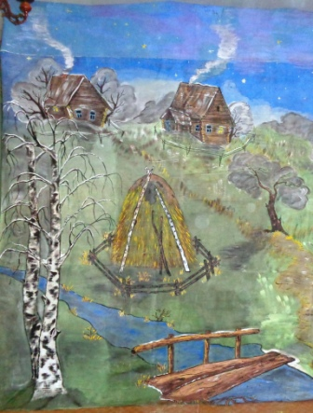
ПРОЕКТ
"ВОЛШЕБСТВО ДЕКОРАЦИЙ"

Выполнила: Сидоркина Ольга Петровна –
музыкальный руководитель

«От того, как прошло детство, кто вёл ребёнка за руку в детские годы, что вошло в его разум и сердце из окружающего мира – от этого в решающей степени зависит, каким человеком станет сегодняшний малыш».
В. Сухомлинский
Актуальность. В современном обществе ключевыми качествами личности становятся творчество, креативность, способность принимать нестандартные решения. Нужно начинать развивать все эти умения с самого раннего возраста.
Однако большая часть дошкольных общеобразовательных учреждений построена по единому принципу: стандартная раздевалка, типичные стенды информации для родителей, а также шаблонное проведение праздников и досугов. При этом в настоящее время существует огромные возможности сделать нахождение детей в детском саду, не как в государственном воспитательном институте, а именно как в волшебной стране детства. Ведь для детей, воспринимающих этот мир несколько по-иному, каждый день и каждая незначительная деталь может отложится в памяти на долгие годы. Так почему же не превратить раздевалку в парадную гостевую, игровые уголки группы в удивительные планеты для маленьких принцев и принцесс, а каждый праздник в целое театрализованное представление? Всё это обусловлено только творчеством, возможностями и желанием самого педагога. Но ведь каждый педагог, посвятивший свою жизнь воспитанию детей, заряжаясь их непосредственностью и безграничной фантазией сам стремится подарить воспитанникам минуты радости и восторга, создать атмосферу праздника.
В этом проекте хотелось поделиться с коллегами опытом подобных преображений и наработками творческого самовыражения в ежедневном труде воспитателя.
Тип проекта: творческий, долгосрочный, практико-ориентированный.
Практическая значимость: проект несёт практическую направленность и может быть использован в качестве пособия в работе воспитателей дошкольных учреждений, а также для организации театрализованной деятельности в детском саду и театральных кружков.
Участники: воспитатель, воспитатель в сотрудничестве с родителями и детьми, воспитатель в сотрудничестве с другими работниками детского сада.
Цель: создание творческой атмосферы в воспитательно-образовательной среде, способствующей развитию у дошкольников творческих и эмоциональных проявлений, и развитие способности к художественно-эстетическому восприятию мира.
Задачи:
- Актуализировать творческие способности воспитателя и воспитанников.
- Разнообразить воспитательно-образовательное пространство в дошкольном учреждении.
- Максимально приблизить атмосферу проведения праздника к предлагаемой тематике.
- Обогатить оформление досугов и развлечений разнообразными нестандартными, нетрадиционными декорациями.
- Расширение эмоционального кругозора детей в области детско-театрализованной культуры через создание наглядной атрибутики.
Предполагаемые результаты.
Создание творческой атмосферы в группе и при проведении праздничных мероприятий способствует развитию воображения, фантазии, восприимчивости детей к прекрасному, развитию их эстетического вкуса, учат постигать художественные образы, созданные средствами театральной выразительности или творческого решения воспитателя.
Этапы проекта.
- Подготовительный.
- Непосредственно творческо-созидательная деятельность.
- Включение (демонстрация, показ, использование) результатов творчески созданной атрибутики в педагогическую деятельность.

В рамках реализации проекта работа проводилась в двух основных направлениях:

- Подготовка атрибутики к различным мероприятиям.
- Создание декораций к утренникам и спектаклям.

Подготовка атрибутики к различным мероприятиям на подготовительном этапе во многом схоже с предыдущим направлением, когда сначала планируется макет работы, и собираются требуемые материалы. Но в этом случае многое зависит от темы предстоящего мероприятия и цели создания подобной атрибутики.
Если мы создаём украшения для групповой комнаты, то выбор достаточно велик. Поводом для творчества может послужить как создание украшений к смене времён года и календарным праздникам, так и спонтанно созданные декоративные детали или целые композиции с целью гармонизировать групповое пространство.
Если же атрибутика связана с предстоящим спектаклем, то ориентиром или отправной точкой могут служить, к примеру, уже созданные декорации. В таком случае атрибуты должны гармонично сочетаться и соответствовать выбранному стилю.
В настоящее время для создания атрибутики можно найти практически любой материал: ткани различных цветов и фактур, товары для ручного труда, бумага и картон любой расцветки и многое другое. Воспитатель может быть ограничен только финансовыми возможностями. К тому же не все сады имеют хорошую материальную базу. Но как показывает опыт, даже не имея широкого выбора материала, можно выйти из любой ситуации.
В одном из спектаклей нам потребовалось одеть главную героиню в бальное платье дворцовых времён. На тот момент (конец 90-х) не было практически никакого выбора материала, поэтому для изготовления бальных платьев подошла обычная марля. Марлю покрасили в нужный цвет и обработали желатином, после высыхания ткани ей придавался нужный объём и с помощью складок и розочек формировался фасон платья.
В другом случае из коробочного картона был изготовлен сказочный сундук, который после раскрашивания и покрытия лаком, стал выглядеть как настоящий. Он казался всем тяжелым и неподъёмным, настолько реалистично он выглядел. Этот ларец потом использовался на многих праздниках.
Создание атрибутики требует инициативности воспитателя, его любви и способности к ручному труду, художественному видению, наличию фантазии и вкуса.

Создание декораций к утренникам и спектаклям.
Каждый раз, когда читаешь новый сценарий, в голове начинают возникать образы сказочных персонажей, их костюмы, головные уборы, грим, но немаловажную роль в спектаклях играют и декорации. Создание декораций при подготовке к праздникам и спектаклям одно из самых увлекательных средств творческого самовыражения воспитателя при условии наличия у него художественных навыков.
Стоит понимать, что декорации – неотъемлемая часть спектакля, фон, на котором происходят основные события. Во многом именно они создают атмосферу праздника и демонстрируемых сказочных событий. К сожалению, во многих детских садах, праздничное представление проходит на фоне стационарного украшения центральной стены музыкального зала, не меняющегося от праздника к празднику. При этом видение темы представления происходит только с появлением костюмированных героев и исчезает с их уходом. На этом же фоне происходят танцевальные сцены, пение и рассказывание стихов, а главная тема остаётся размытой.
Насколько интересным, более запоминающимся, неповторимым становится праздник, когда происходит не только смена костюмов, но и смена декораций. А собственноручно созданные декорации делают каждое представление поистине уникальным. Если вы внесли свой вклад в создание представления, оно кажется вам ещё прекраснее и удивительнее, ведь вам удалось прикоснуться к таинству театрального искусства, и всё благодаря волшебству декораций!
Согласованность художественного решения с замыслом сценария оказывает более сильное, глубокое влияние при раскрытии содержания спектакля. Поэтому на подготовительном этапе проводится тщательное ознакомление со сценарием праздника, его структурой (чтобы запланировать возможную смену декораций), выявление основного места действия предстоящего праздника (спектакля). В это время планируется эскиз будущей декорации, подбираются иллюстрации. Часто одна декорация включает в себя элементы нескольких иллюстраций в разных сочетаниях.
К этому же этапу относится выбор материала (фанера, пенопласт, оргалит, пластик) или создание полотна для будущей декорации (если выбрана ткань). В своей работе я отдавала предпочтение именно ткани, потому что тканевые декорации оказались самыми удобными для хранения, самыми лёгкими для крепления и мобильными в случае смены декораций.
Стоит учитывать, что для закрытия центральной стены музыкального зала, требуется полотно большого размера. В нашем случае приходилось сшивать 8 детских простыней. При этом получившееся полотно должно быть гладким и ровным. Разгладить её на обычной гладильной доске не представляется возможным. Поэтому опытным путём мы в нашем детском саду придумали такой способ: на влажный пол (желательно на линолеум) растягивалось это полотно, все складки выравнивались. Сверху, пока оно мокрое, наносился слой крахмального клейстера, который при высыхании дает дополнительное выравнивание поверхности. Оказалось, что клейстер, помимо разглаживания ткани, делает её более удобной и для раскрашивания.
После полного высыхания полотна цветными мелками наносится контур декорации. Потом начинается тонирование (грубое закрашивание одним цветом) отдельных больших контуров. Потом приступаем к вырисовыванию мелких деталей и значимых элементов. Для раскрашивания используется гуашь с добавлением водоэмульсионной краски, которая в свою очередь не даёт покрытию расплываться, а при высыхании препятствует обсыпанию краски.
Именно здесь проявляется творческое самовыражение воспитателя с художественным видением мира и возможностью выразить это в деятельности.
Необходимо осознавать насколько трудоёмким, долгосрочным, масштабным является создание подобных декораций. Это требует согласованных действий всех участвующих сотрудников:
- кастелянши, которая подбирает и сшивает полотна,
- повара, который готовит клейстер,
- музыкального руководителя, который согласует декорации со сценарием, даёт необходимые рекомендации,
- воспитателей, которые непосредственно рисуют,
- плотника, который натягивает струны для крепления на них полотен (или мастерит элементы декораций, если они не из ткани).
На момент создания тканевых декораций наш сад имел театральную направленность, поэтому у нас у центральной стены музыкального зала уже была оборудована сцена для представлений, перед ней был занавес, а на стенах имелись крепления для декораций.
Процесс создания декорации очень трудоёмок с точки зрения временных и энергетических затрат. Рисовать приходится в свободное от работы время, очень долго, по несколько дней, потому что за пару часов эту работу не выполнить. Только на контурную обводку затрачивается более 10 часов, чтобы каждая деталь была четко видна издалека.
Расход гуашевых красок измеряется упаковками. Следует заранее учитывать все эти затраты на этапе планирования создания декорации.
Рисование происходит на полу, потому что опытным путем мы выяснили, что на подвешенном полотне краски стекают, прорисовать детали в верхних и нижних углах достаточно трудно, неудобно. Первым делом, как уже было сказано выше, наносятся контуры будущего сюжета. Наносить их стоит именно цветным мелом, так как след от мела легко стирается, исправляется, добавляется, в отличие от следов от карандаша, которые плохо видно на ткани и тяжело стираются в случае исправлений.
Далее начинается тонирование больших площадей, иногда всей будущей декорации. Сверху подсохшей краски прорисовка контуров дублируется, потому что становится плохо видна. Потом начинается прорисовка отдельных участков декорации. Именно эта часть работы самая трудоёмкая. Завершающим этапом в этом процессе становится контрольная обводка уже нарисованных элементов.
Нам самим, как создателям этих декораций, был очень интересен момент, когда готовая работа поднималась с пола, где она рисовалась, и вывешивалась на предназначенное место. Помещение музыкального зала сразу преображалось. Мы испытывали восторг, радость от выполненной работы, от достигнутой цели. Это воодушевляло не только нас, педагогов, но весь коллектив дошкольного учреждения.
Это тот самый случай, когда творческое самовыражение одного-двух вдохновлённых людей, любящих свою работу и относящихся к своим обязанностям с большой самоотдачей, настолько заряжает положительными эмоциями, что к творческому процессу создания праздника для детей присоединяется каждый сотрудник большого коллектива.
К счастью, в нашем детском саду объединилось много талантливых сотрудников, которые, вдохновлённые нашими начинаниями, активно включались в процесс подготовки праздника. Кто-то шил костюмы (и этот момент заслуживает отдельного проекта), кто-то подбирал реквизит, каждый из сотрудников желал получить роль в будущем спектакле. Поэтому проблема подбора персонажей для праздника исчезала сама собой. Каждый исполнитель роли самостоятельно стремился усовершенствовать свой костюм, приблизив его к сказочному персонажу.
С появлением декорации значительно возрастал качественный уровень проведения репетиций, повышалась включённость детей и взрослых, их интерес к полученной роли, ярче проявлялись артистические способности детей.
Как известно, любой творческий процесс не только воодушевляет, но и побуждает к появлению новых творческих планов и идей. Со временем, проведя несколько праздников в новой, созданной нами обстановке, мы пришли к выводу, который очевидно знает каждый ценитель театрального искусства: любое представление становится интереснее при смене декораций в ходе спектакля.
В своей работе мы реализовали и эту задумку. Благодаря наличию занавеса, в то время, когда представление происходило ближе к зрителям, мы имели возможность быстро сдвинуть декорацию, чтобы заменить её другой. Это при раскрытии занавеса удивляло маленьких зрителей и приводило в восторг. Помимо интереса это имеет и свою педагогическую значимость. Внимание ребенка в одной и той же деятельности способно удерживаться не более 15-20 минут. Смена декорации помогала поддерживать увлеченность происходившим действием, уменьшить усталость, продлить заинтересованность детей до самой последней сцены спектакля.
Есть и другой способ, когда декорация не сменяется, а преобразуется. К примеру, в одном из спектаклей декорация имела вид большого пазла, состоящего из двух частей. В начале представления они выглядели как единое целое. В нужный момент декорация «разъехалась» в стороны, открыв скрытое за ней содержимое.
Таким образом, творческая самореализация имеет разные формы, иногда сама становится источником вдохновения для дальнейшего развития, когда осуществление первых идей рождает следующие, более интересные цели.
Объединяя всё вышесказанное, хочется заключить, что в нашем случае весь вложенный труд, в итоге, приносил потрясающие результаты в виде неповторимых декораций, подобие которых нам не встречалось больше ни в одном саду. Предстоящий праздник превращался на фоне такого оформления в целое театрализованное представление, полностью погружая воспитанников и приглашенных гостей в волшебный мир сказки.
С педагогической точки зрения нами были замечено следующее положительное влияние наличия декораций:
- праздник переставал восприниматься, как стандартное тематическое развлечение, а приобретал форму необычного, нетрадиционного действа;
- дети чувствовали себя раскрепощеннее в процессе спектакля, активнее участвовали в игровых моментах, при необходимости быстрее соучаствовали, были полностью включены в действо;
- главные герои (дети) выразительнее проявляли свои таланты, чувствуя и понимая себя участниками настоящего спектакля, во многих проявился актёрский талант, артистические способности, которые до этого на традиционных праздниках не проявлялись.
- более качественное проведение театрализованного действия в целом.
Большинство декораций получаются многофункциональными. Их можно использовать не только в одном спектакле, но и оживить другие мероприятия. Так, одна из декораций стала в саду украшением одной из стен музыкального зала, придавая помещению особый, сказочный вид.

РЕАЛИЗАЦИЯ ПРОЕКТА.
СОЗДАНИЕ ДЕКОРАЦИЙ.
Первый опыт. Спектакль «На балу у Золушки».
Первая декорация, украсившая спектакль в нашем саду, была создана в 1998 году. Для выступления перед районным методическим объединением музыкальным руководителем была предложена постановка спектакля «На балу у Золушки». По сценарию планировалось нарядить всех героев сказочного представления в соответствующие наряды. В качестве костюмов задумывались бальные платья, фраки, парики, жабо и пр. На фоне большой подготовки атрибутики, стало ясно, что не достаёт подходящего оформления музыкального зала. К тому же, в одной из книжных иллюстраций нам встретилась яркая, красочная картинка дворцового зала с витражами и лестницей, которая очень бы подошла для нашего спектакля в качестве оформления, будь это не картинка, а полотно. При этом рисунок был достаточно прост для перерисовывания его в увеличенном масштабе. Так возникла идея создания первой декорации.
Неожиданно для нас на первую декорацию пришлось потратить очень много краски, хотя на тот момент сад не мог похвастаться ее избытком. Особенно много потребовалось красной, розовой, сиреневой и белой краски, потому что именно они преобладали на декорации. И, как потом оказалось, это был единственный раз, когда нами использовалась золотистая и серебристая краски для выделения некоторых элементов. Тогда воспитатели вложили свои средства, и декорация всё-таки была выполнена, засверкав восхитительно-таинственным отсветом канделябров.
Первый же показанный спектакль доказал нам, что это было одним из очень удачных нововведений. Представление получилось настолько эмоционально насыщенным, выразительным, захватывающим и увлекающим внимание, как для детской, так и для взрослой публики, что стало понятно, что с этого момента качественно повысился уровень показываемых нами праздников. Это отметили представители районной администрации, наша инициатива и полученные результаты порадовали заведующую, мы получили неожиданно большой отклик и благодарности от родителей.
Как видно на иллюстрации декорация удивляет своими размерами. Занимая пространство от пола до потолка во всю ширину музыкального зала.

Иллюстрация 1. Декорация к спектаклю «На балу у Золушки»
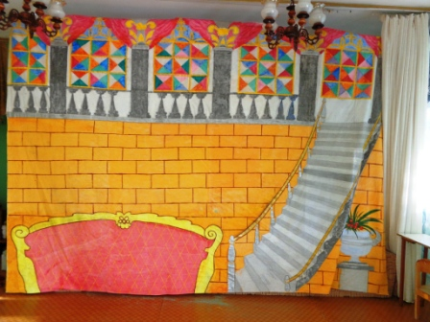
Декорация была дополнена элегантным банкетным диваном, королевским троном и ковровой дорожкой к нему, вазоном с цветами и прочей дворцовой атрибутикой. Появление героев объявлял церемониймейстер, которого было трудно отличить от настоящего, а музыка «придворных музыкантов» (в исполнении детей) просто завораживала.
Законченность оформлению зала придавали дополнительно нарисованные окна «дворца», которые развешивались вдоль окон и на входной двери музыкального зала.
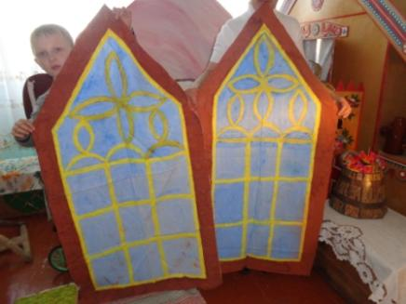
Иллюстрация 2. Складываем декорации.
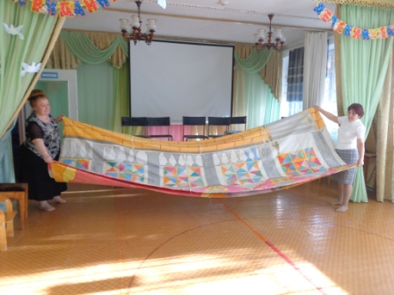
С этого момента в жизни всего детского сада начался новый этап – сад получил театрализованно-художественную направленность. Теперь каждый год к методическому объединению планировалось полноценное театрализованное представление, адаптированное к возрасту воспитанников, под сценарий которого и создавалась новая декорация. В какой-то момент их накопилось достаточное количество, что они стали комбинироваться, и мы в течение одного спектакля имели возможность организовать смену декораций. К тому же поколение детей менялось, и первые декорации мы вновь показывали уже новым детям и родителям, которые их не видели, поддерживая таким образом эффект новизны.

Декорация к музыкально-театрализованному представлению
«Свадьба на Руси»
Целью спектакля было познакомить детей с добрыми традициями русского народа, старинными обычаями, забытыми обрядами, возрождению которых в наше время уделяется большое внимание. Мы убеждены, что родная культура, как отец и мать, должна стать неотъемлемой частью души ребёнка, началом, порождающим личность. Поэтому наши педагоги уделяют много внимания знакомству с традициями культурного прошлого, просеянного сквозь сито веков. Так, в процессе представления дети познакомились с некоторыми этапами организации свадебного обряда: сватовство, девичник, свадебные хороводы и заигрыши.
Иллюстрация. Декорация к спектаклю «Свадьба на Руси»
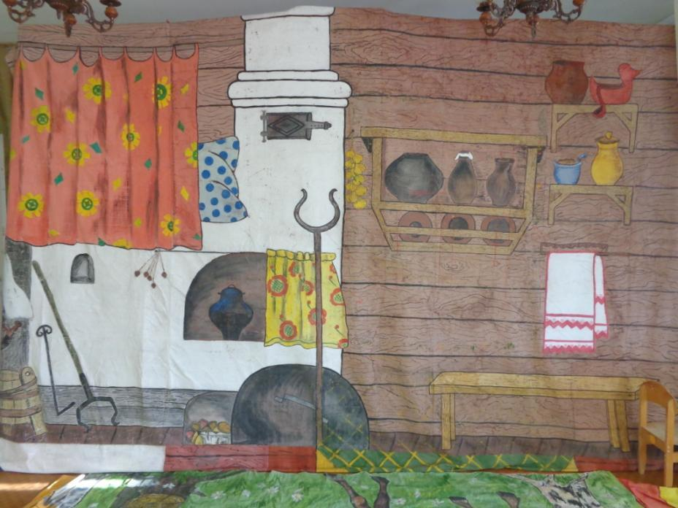
После ознакомления со сценарием, мы выяснили, что большая часть событий будет происходить в доме «невесты». Поэтому было решено создать декорацию, отображающую внутреннее убранство крестьянской избы. На картине присутствуют такие элементы русского быта как ухват, заслонка, чугунки, ушат, кувшины, кочерга, глиняные тарелки и пр. Центральный элемент – русская печь с полатями, глядя на которую некоторые дети попросились забраться на неё и полежать на подушке.
На таком фоне очень гармонично смотрелись участники спектакля в русских народных костюмах: рубахах, сарафанах, кокошниках.
Иллюстрации. Участники спектакля «Свадьба на Руси»
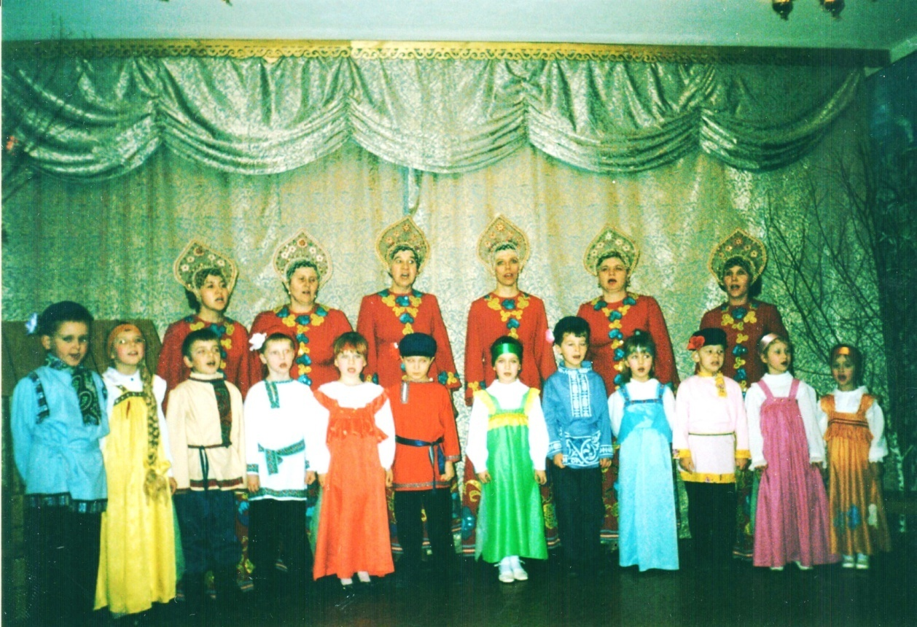

Данная декорация оказалась очень функциональной. По содержанию она подходила к оформлению многих спектаклей и праздников, ведь во многих сказах действия разворачиваются в русской избе. Мы её использовали в постановках по сказкам «Гуси-лебеди», «Колобок на новый лад», «Ложка кулеша», «Привередница». «Каменный цветок» и другие.
Не менее востребованной оказалась и вторая созданная к этому спектаклю декорация с изображением вечера в русской деревне осенью. На картине нарисованы деревенские избы, из труб идёт дым, показывая, что на улице начинаются первые заморозки, свет в окошках горит, так как самое время для вечерних осенних посиделок. Традиционно на Руси свадьбы игрались именно осенью после Покрова, когда полевые работы были окончены, и наступало время гуляний и праздников.

Эта декорация получилась одной из самых объёмных, что при фотографировании для проекта пришлось снимать её частями. Во время спектакля она декорировала не только центральную стену, но и захватывала боковую. К ней же добавлялась ещё одно изображение избы в этом же стиле, но в увеличенном масштабе.
Иллюстрация. Декорация «Деревня» (часть 1)
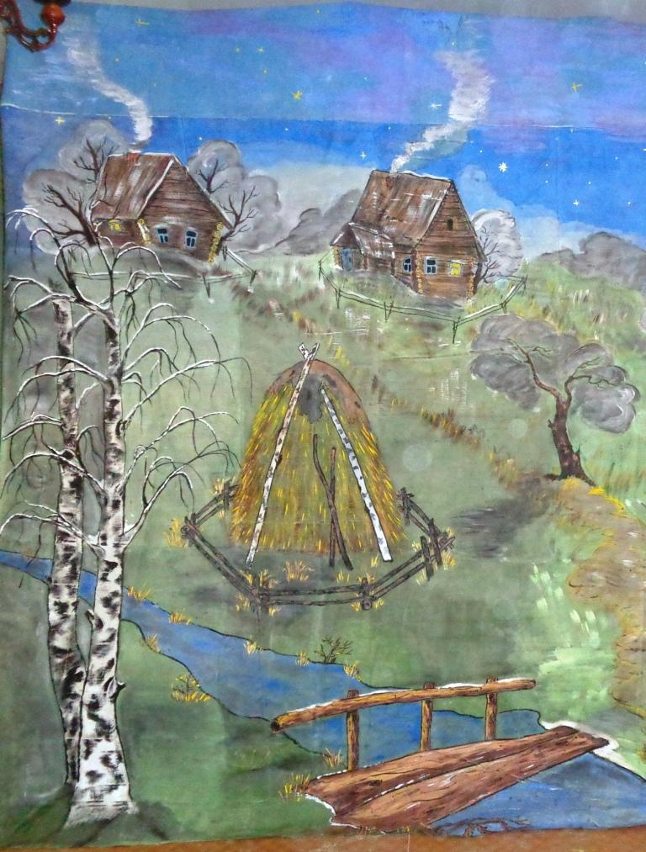
На этом фоне по сценарию проводились хороводы, плясовые композиции, пелись частушки и юмористические сценки.
В дальнейшем именно эта декорация украшала одну из стен музыкально зала, где располагались зрители. Наверно это не случайно, так как одна из улиц нашего села во многом перекликается с изображением на полотне.
Иллюстрация. Декорация «Деревня» (часть 1)
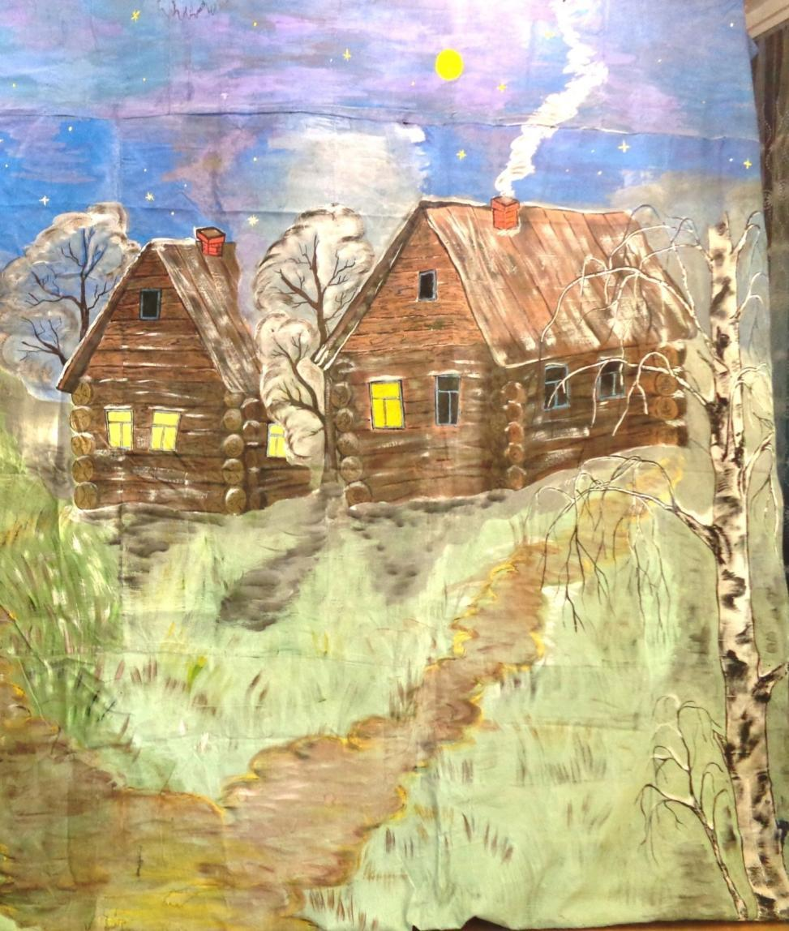
Иллюстрация. Декорация «Деревня»
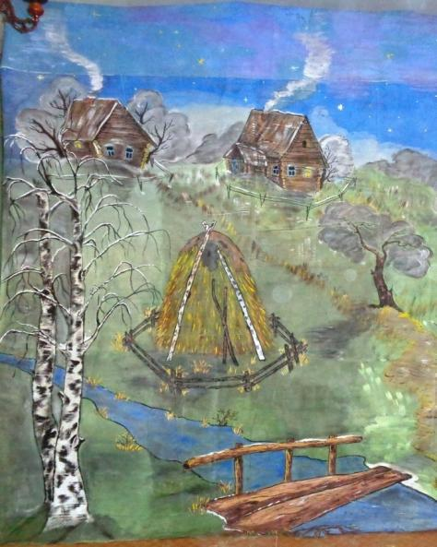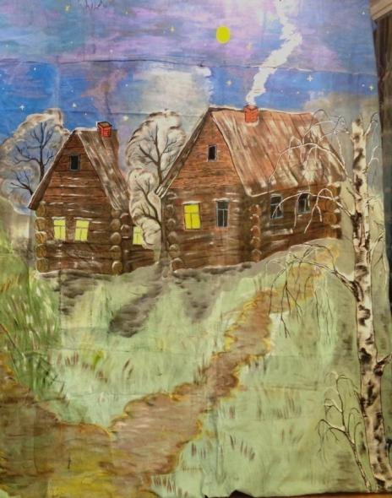

Иллюстрация. Декорация «Деревня» (3 часть)
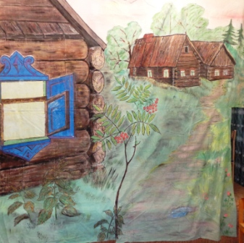
Декорация к музыкально-театрализованному спектаклю
«Каменный цветок»
Сценарий этого спектакля задумывался музыкальным руководителем по сказам П.Бажова, где объединились события трёх произведений. Поэтому изначально было понятно, что в этой постановке будет не одна смена декораций.
Первой использовалась зимняя декорация, так как сказка показывалась зимой, подразумевалось проведение музыкальных игр и забав зимней тематики.
Иллюстрация. Декорация «Зимний лес»

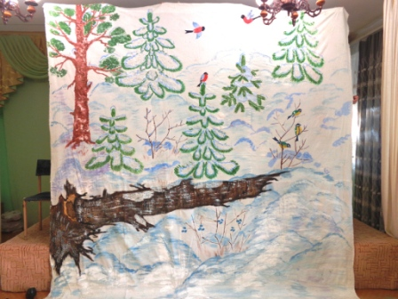

Далее по ходу действия события переносятся в летнее время на зелёный луг. Главный герой по задумке должен пасти стадо коров. Показать такую резкую смену времени года без использования декораций было бы сложно. Дети дошкольного возраста слабо воспринимают словесные предложения типа: «А теперь перенесёмся на зелёный лужок» - , когда при этом они остаются в том же помещении. А вот смену зрительных образов они воспринимают легко, с интересом. Поэтому декорация летнего луга помогла нам с решением этой задачи.
Иллюстрация «На пастбище»
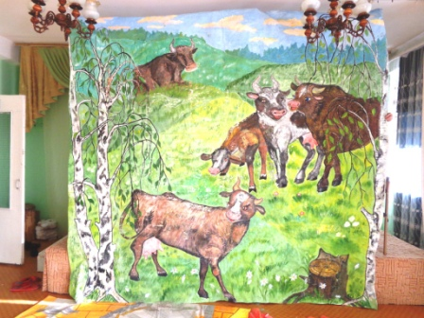
Третьей декорацией, задействованной в этом спектакле, была показанная выше декорация с изображением русской избы. На её фоне главный герой живёт у деда и перенимает умения резьбы по камню. Как мы и говорили ранее, русский быт часто использовался при постановках.
Четвёртой кульминационной декорацией было изображение диковинных гор-самоцветов со сказочными ящерками. Это одна из самых длинных и сложных среди созданных нами декораций. Герой по сценарию попадает к хозяйке Медной горы. Нам было необходимо показать переливы самоцветов и драгоценных камней в её волшебном царстве. Поэтому картина имеет широкий спектр красок. Много времени было потрачено на прорисовку бликов, наложению теней для создания сказочности и таинственности.
Иллюстрация. Декорация к спектаклю «Каменный цветок»
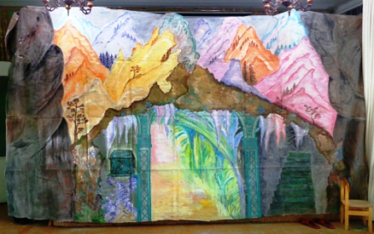
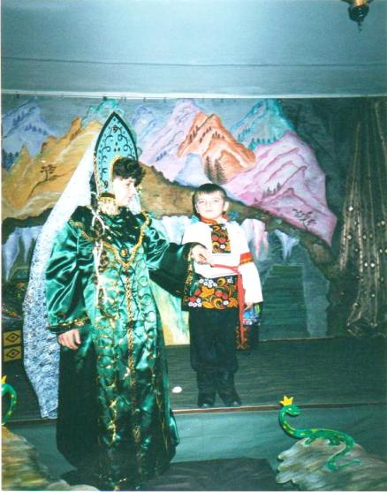
Особенностью этой декорации было то, что это изображение является второй составной частью общей композиии. Изначально зрители видят закрытую гору. Мы долго думали, как сделать так, что главный герой попадает внутрь горы. Предполагалось даже надрезать декорацию, но потом был найден другой способ, ещё более эффектный. Впереди на оргалите была нарисована закрытая гора, состаящая из двух частей, примыкающих друг к другу. Эти части в кульминационный момент рассоединялись, открывая вид на заднюю декорацию.

Иллюстрация.
Сцена из спектакля «Каменный цветок»
Встреча Данилы с Хозяйкой Медной горы.

Иллюстрация. Фрагмент декорации к спектаклю
«Каменный цветок»
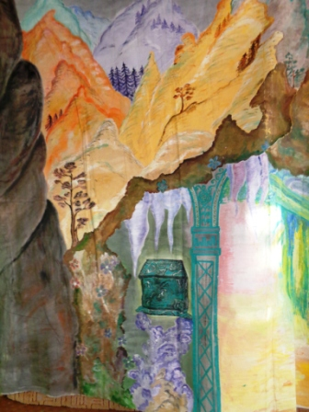

Иллюстрация. Фрагмент декорации к спектаклю «Каменный цветок»
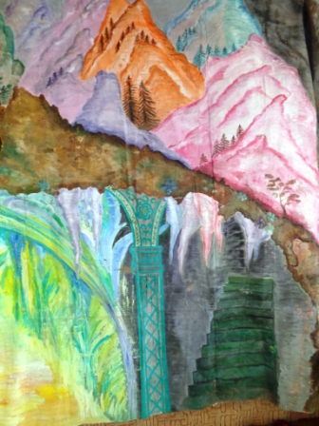

Декорация к детской опере
«Аленький цветок»
Проведение нескольких детских спектаклей утвердило нас в правильности выбранного направления. Дети, которые принимали участие в подобных представлениях неоднократно, с удовольствием приступали к разучиванию новой полученной роли. Во многих воспитанниках открылся актёрский талант, зачастую неожиданный, как для самих детей, так и для их родителей. Реквизита и декораций к этому моменту набралось так много, что появилась театральная костюмерная, а сам детский сад уже выделялся в районе, как дошкольное учреждение с театрализованным направлением.
Успехи наших детей вдохновили нас на то, что мы готовы к более сложному музыкально-театрализованному представлению – детской опере. Показ был приурочен к большому 70-летнему юбилею детского сада, что повышало значимость предстоящего мероприятия. Сюжетом детской оперы послужила сказка А.Аксакова «Аленький цветочек». Сценарий сказки был переложен на стихи для лучшего запоминая текста детьми и слияния с музыкой.
Это был ответственный и несколько рискованный шаг, потому что мероприятий такого формата мы ни разу не проводили. Помимо пошива нового костюмного ряда, предстояло изготовить и несколько новых декораций.
Одна из вновь созданных декораций изображала сказочный дремучий лес. Рисование её несколько отличалось от предыдущих. В отличие от тех декораций, в которых мы старались приблизить изображение к реальному, в этом случае нужно было изобразить именно сказочные владения Чудища. Таинственная глушь передавалась причудливыми стволами деревьев и корявых веток, лесными зверями и птицами. Крона деревьев прорисована нетрадиционным способом. Вместо цветов на полянах повсюду красные шляпки несъедобных грибов, что указывает на необжитое глухое место. Для большей таинственности на переднем плане изображен указательный камень, какие встречаются во многих былинах. Во всей декорации преобладает тёмная цветовая гамма.

Иллюстрация. Декорация дремучего леса.
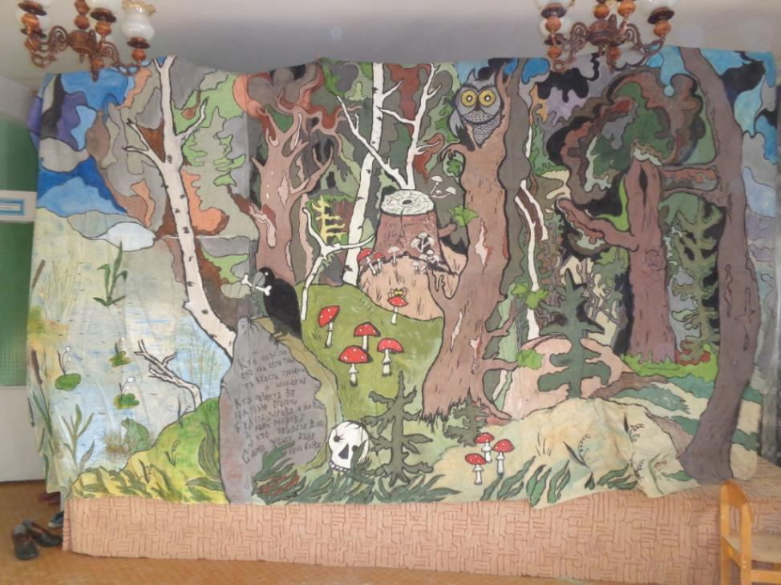
Для контраста со сказочным лесом на следующей декорации появлялось изображение чудного заморского дворца. Перед зрителями предстаёт дворец из дорогого камня, белоснежного мрамора, причудливые арки. Цветовая гамма значительно отличается, преобладают нежные, бледные оттенки голубого, сиреневого, розового.
Особенностью этой декорации было то, что она рисовалась на склеенных обоях. Смотрелась она от этого не менее красиво, по времени выполнялась быстрее, чем на полотне, но, к сожалению, оказалась недолговечной. Со временем эта декорация порвалась и стала непригодной для использования, в итоге не сохранилась, в отличие от тканевых, которые до сих пор выглядят, как новые.
При создании композиции райского сада, в который попадает главная героиня, пространство музыкального зала было дополнено напольными мини-декорациями с изображением дивной птицы и куста.

Декорация к музыкально-театрализованному спектаклю
«Ложка кулеша»
В этом спектакле основным темой был семейный уклад русской деревенской семьи, показывалось, как дети с малых лет приучались трудиться наравне со взрослыми. Нас очень выручили те декорации, которые уже создавались к другим спектаклям, но тем не менее, их оказалось недостаточно.
Для сцены, где показывается труд крестьян в летнее время (покос, заготовка сена, жатва, уборка хлеба), была нарисована декорация с изображением раннего утра на летнем лугу. На ней мы видим много оттенков зелёного и яркое восходящее солнце.
Иллюстрация. Декорация к спектаклю «Ложка кулеша»
(Я в роли отца)
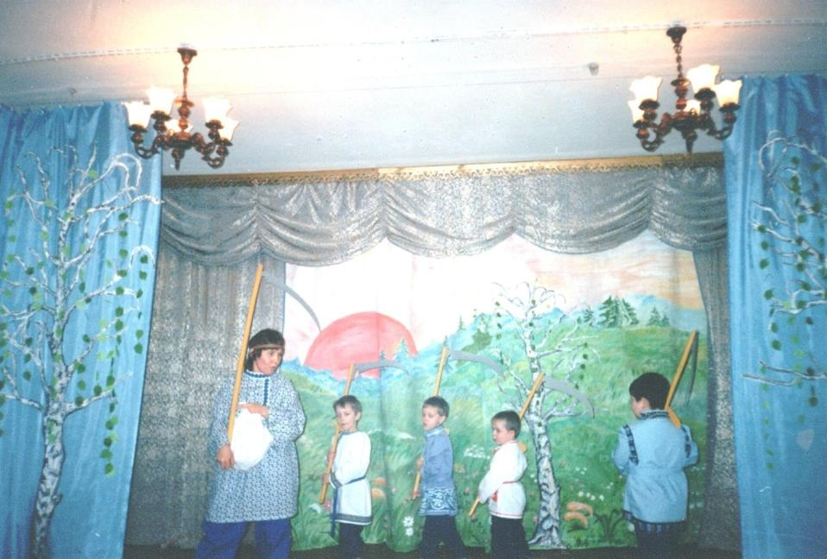
В дальнейшем эта декорация использовалась и в других спектаклях («Дюймовочка», «Волшебный шиповник»), но она претерпела некоторые изменения. В первом спектакле по сценарию восход солнца оказался лишним, в связи с чем солнце на картине было закрашено и дорисованы ласточки.

Иллюстрация. Декорация «Летний луг» (солнце закрашено)
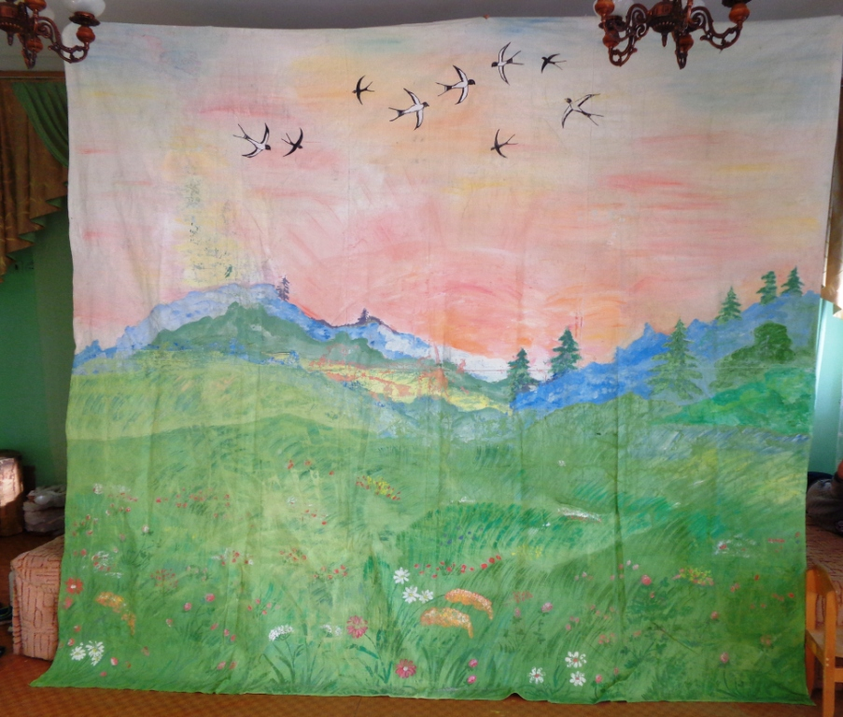
В другом случае оказалось недостаточно длинной, и пришлось дорисовывать еще отдельное полотно к одному из краёв. Рисунок двух полотен необходимо было совместить, чтобы картина выглядела единым целым в цветовом и композиционном решении.
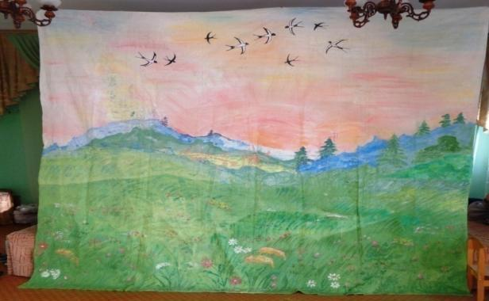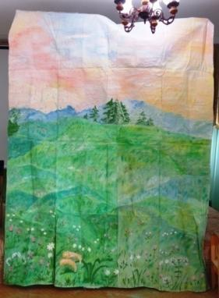
Также для спектакля «Ложка кулеша» создавалась декорация окна купеческого дома. Прорисовывались наличники, резьба, фактура дерева.
Иллюстрация. Декорация окна к спектаклю «Ложка кулеша».
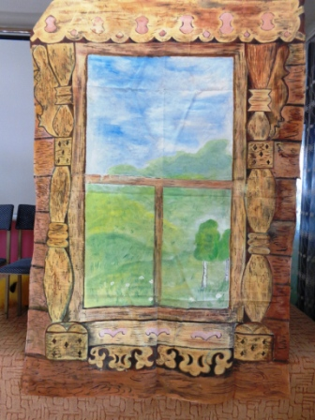

Иллюстрация. Сцена из спектакля «Ложка кулеша».
Главные герои в купеческом доме.
(за главными героями видна декорация)
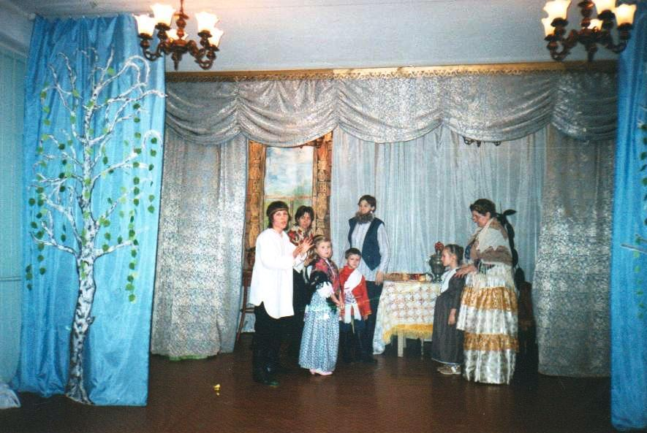
К этому же спектаклю была изготовлена бутафорская ложка. Она была намеренно увеличенных размеров, выполнена в технике папье-маше и раскрашена по мотивам городецкой росписи.
Иллюстрация. Герои спектакля с бутафорской ложкой.
.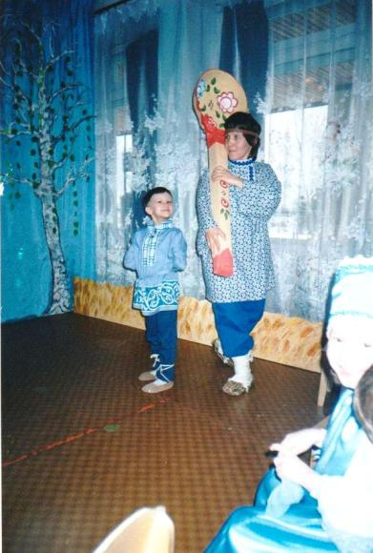
Декорация к музыкально-театрализованному спектаклю
«Дюймовочка»
В этом спектакле было задействовано четыре декорации, из которых две новых. Первое действие по сказке начинается на болоте, а изображение болота до этого представления нигде не требовалось.
Иллюстрация. Сцена из спектакля «Дюймовочка». Изображение болота.
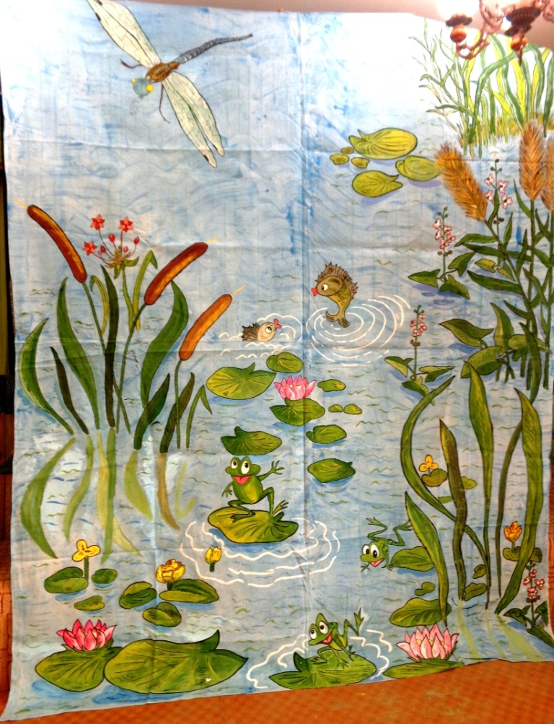
Далее действие спектакля переносилось на цветочный луг, где нам пригодилась декорация луга. На иллюстрации видно, что помимо изображения летнего луга, приготовлены следующие два полотна, которые появятся позднее.
Иллюстрация. Сцена из спектакля «Дюймовочка» (на лугу).
(Я справа, в роли Сказочницы)
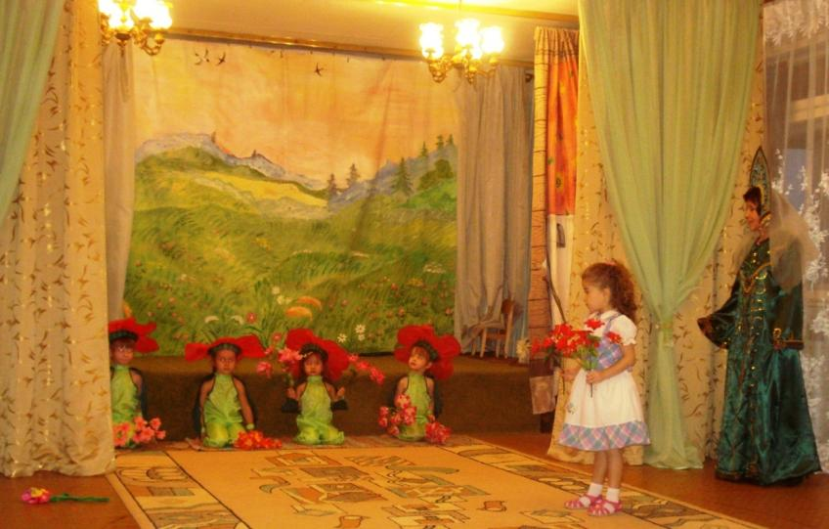
Иллюстрация. Сцена из спектакля «Дюймовочка» (сцена с жуком).
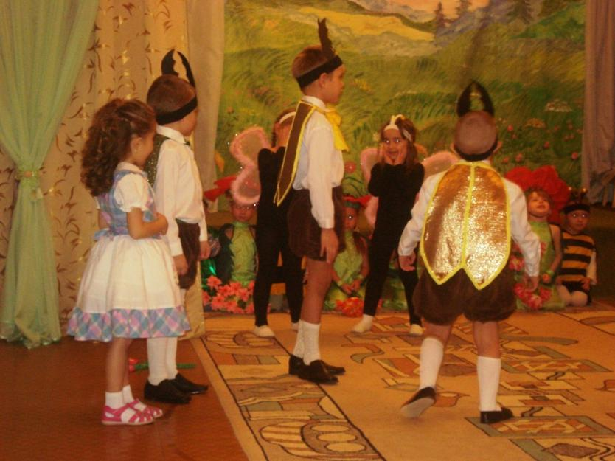
Для незаметной смены декорации, как правило, действие спектакля перемещается ближе к зрителям. Пока дети, не задействованные в сказке, танцуют, поют песни, за театральным занавесом происходит быстрая смена декораций и реквизита. Проводя такие праздники, мы поняли, что смена декорации во время спектакля весьма ответственное дело, оно требует подготовки и отработки. Иногда, когда у нас сменялось до четырёх картин за одно представление, при репетиции мы высчитывали всё до минуты. Назначаются несколько человек, которые должны за короткое отведённое время выполнить всё это слаженно и очень тихо, незаметно для зрителей.
Иллюстрация. Сцена из спектакля «Дюймовочка».
Дети танцуют осенний танец.
За театральным занавесом в это время происходит смена декорации.
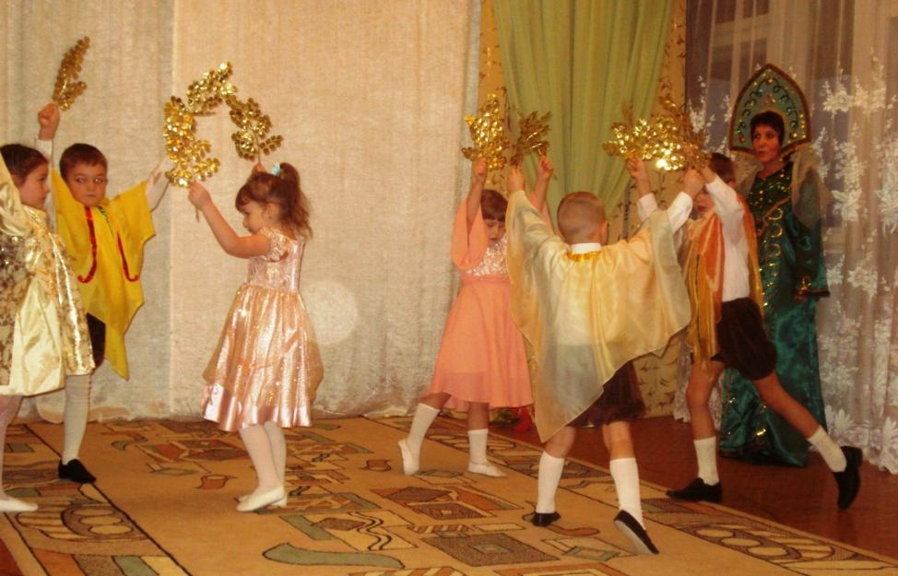

После открытия занавеса мы видим, что действие происходит в мышиной норе. Для этой сценки мы использовали декорацию из спектакля «Свадьба на Руси». Но, в отличие от предыдущего раза нам не требовалось показывать всё убранство дома, а нужна была только печь. Поэтому выдвигалась только часть полотна. Дополнительно на оргалите был изображен вход в нору.

Иллюстрация. Сцена из спектакля «Дюймовочка» (Крот и Мышь).
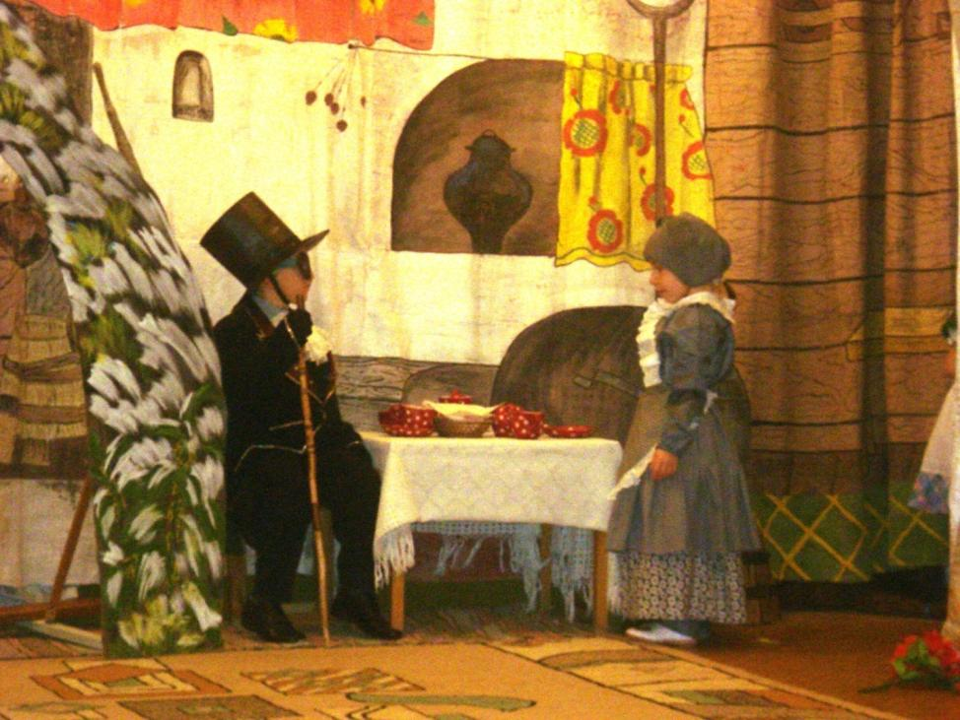
Иллюстрация. Сцена из спектакля «Дюймовочка»(танец ласточек).
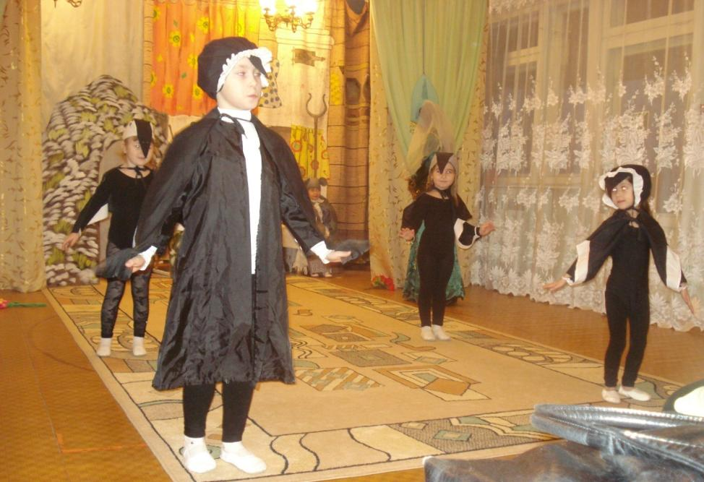
Для финального действия, когда Дюймовочка попадает в волшебную страну цветочных эльфов, пришлось создать новую декорацию. Изобразить её было не сложно, так как в основном она состояла из крупных ярких цветов. Если вы запланируете создание декораций, то начать стоит с чего-то подобного, когда композиция проста и легка в исполнении.
Иллюстрация. Сцена из спектакля «Дюймовочка».
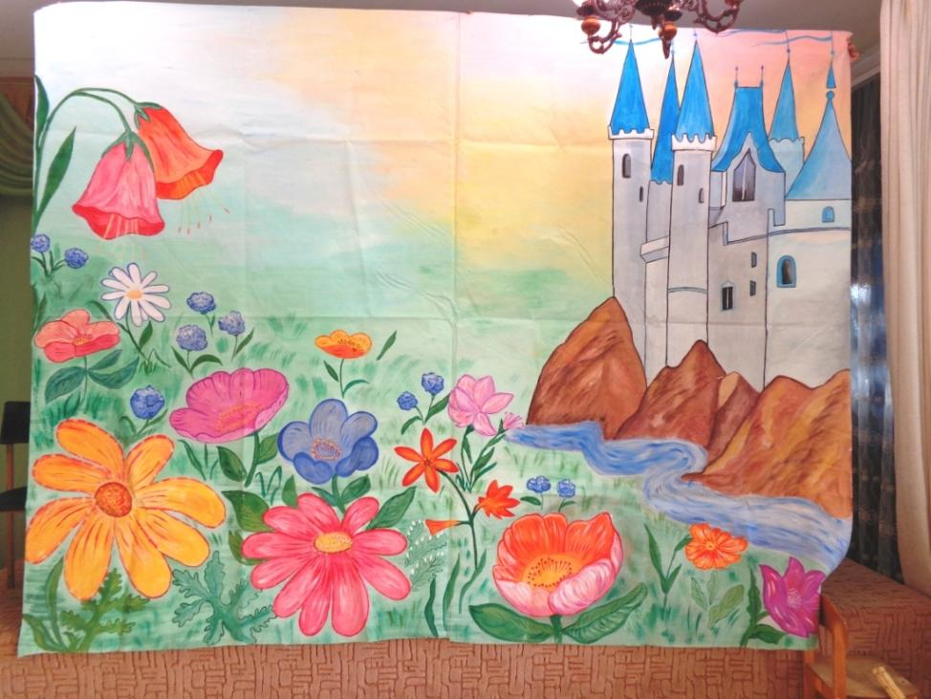

Обратите внимание, что данная композиция условно разделена на две части, каждая из которых при необходимости может использоваться по отдельности (цветочный луг и замок). Мы убеждены, что замок потребуется при постановках зарубежных сказок, где традиционно присутствуют принц или принцесса. А цветочный луг может пригодиться при любом летнем развлечении (День защиты детей, День семьи).

Иллюстрация. Сцена из спектакля «Дюймовочка» (финал).
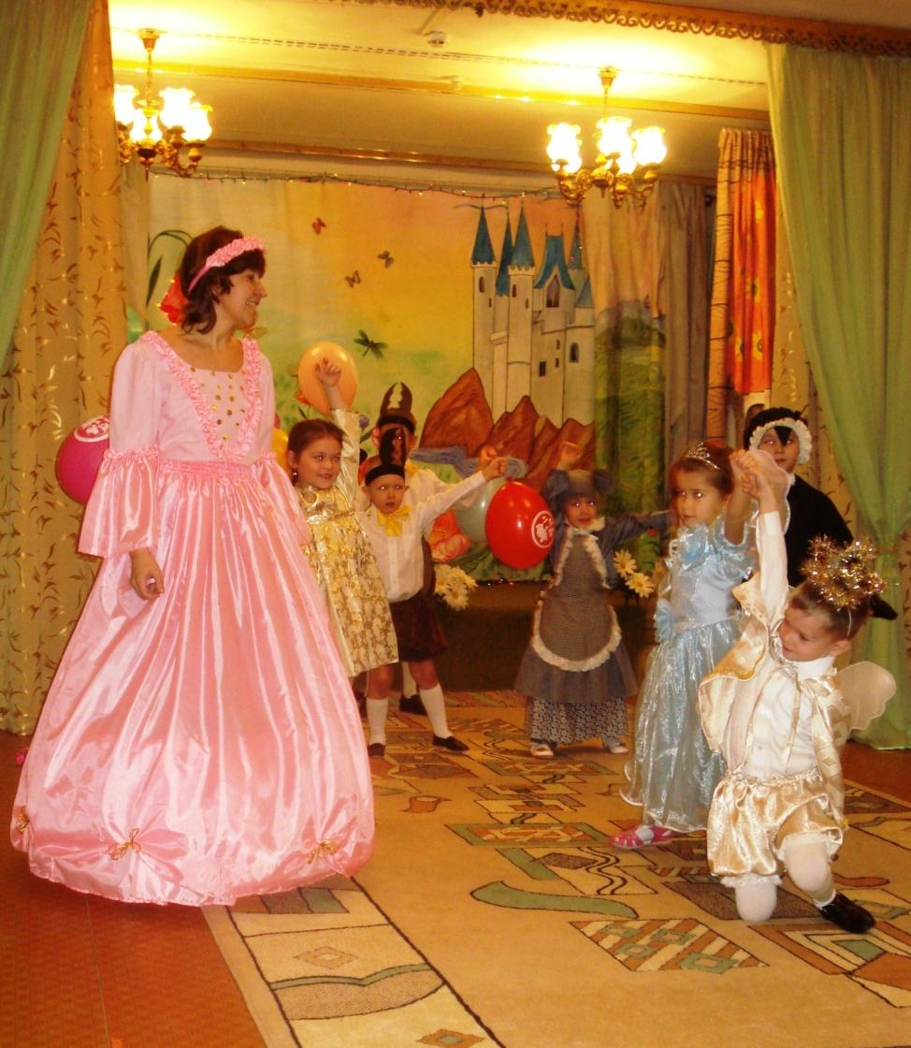
Теперь при планировании каждого следующего спектакля мы опирались на ту базу изображений, которая скопилась у нас в театральной комнате. Мы имели уже достаточно широкий выбор декораций под разные сцены: лес, болото, поле, луг, изба, пруд, горы.
И всё-таки к каждому новому спектаклю создавалось что-то новое. Наш опыт в этой стезе уже позволял выполнить это гораздо быстрее и легче.

Декорация к музыкально-театрализованному спектаклю
«Теремок на новый лад»
В этой постановке мы использовали вместо тканевой декорации изображение теремка из оргалита. Это было обусловлено тем, что в такой домик можно было «войти», выглядывать из окошек, прятаться в нём.
Иллюстрация. Декорация для спектакля «Теремок на новый лад»
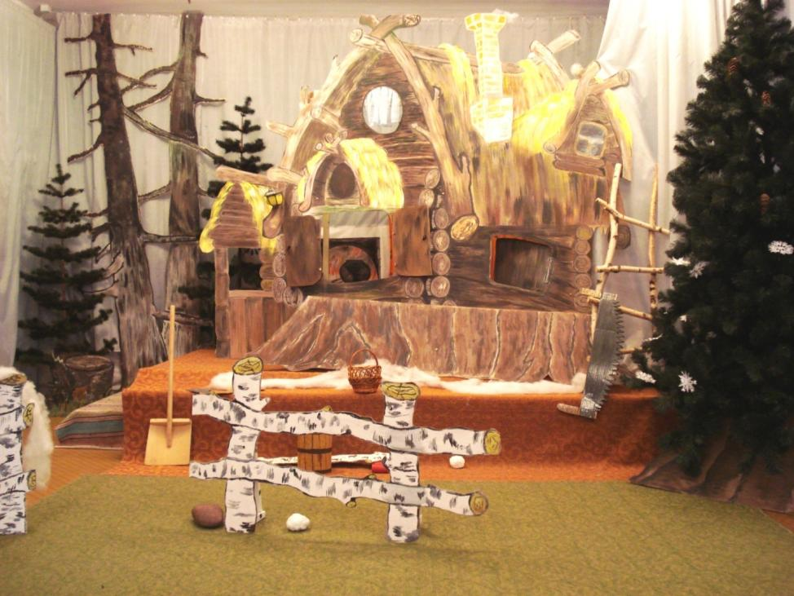

Теремок был по контуру полностью вырезан из большого цельного куска оргалита. Перед этой декорацией мы видим ещё одну, изображающую пень огромного дерева. Это было сделано, для того, чтобы создать иллюзию того, что теремок стоит на пне. Ещё ближе стоят две напольные декорации изгороди из берёзовых жердей, которые участвуют практически во всех постановках. Важно было создать единую композицию лесной опушки, поэтому на заднем фоне появляются два ствола вековых сосен.

Иллюстрация. Декорация для спектакля «Теремок на новый лад»
(Диалог медведя с мышкой) (Я в роли медведя)
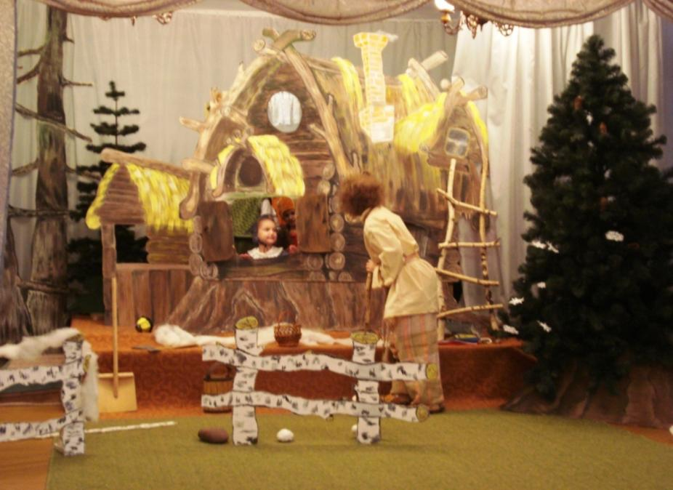
Иллюстрация. Декорация для спектакля «Теремок на новый лад»
(Песня лисы и зайцев)
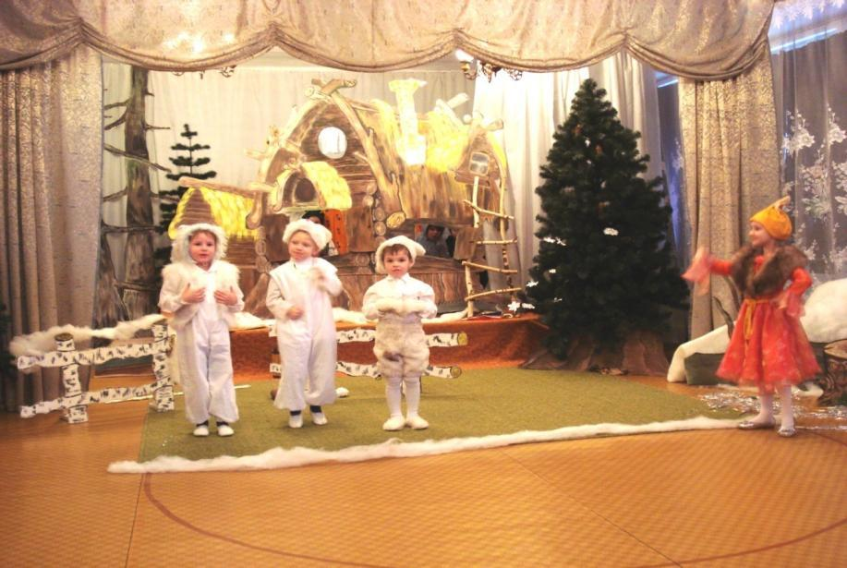
В финале появляется облегченная декорация с изображением эскиза нового теремка, которые герои решили построить для всех. Это был рисунок на бумаге, прибитый к рейкам.

Иллюстрация. Декорация для спектакля «Теремок на новый лад»
(Герои смотрят на новый теремок)
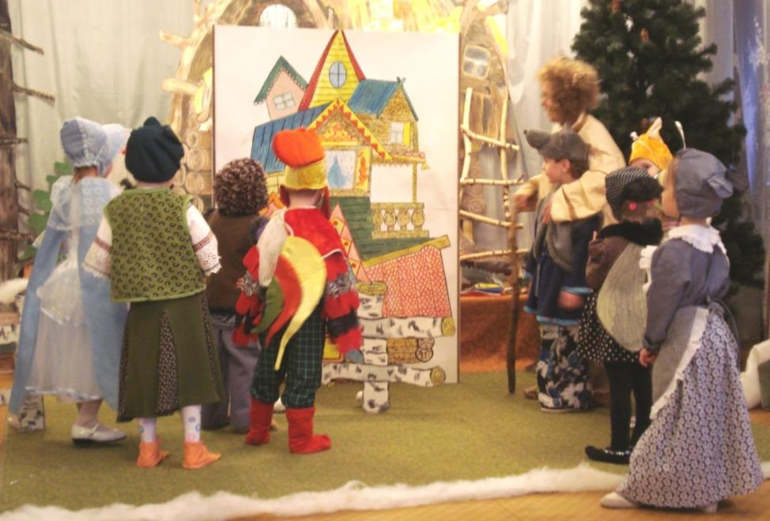

Декорация к музыкально-театрализованному спектаклю
«Волшебник Изумрудного города»
Декорации к этому спектаклю заново создавались, так как прежние не подходили по содержанию. Для рисования мы использовали картон и бумагу. Из картона создавались стены и ворота в Изумрудный город, которые открывались и закрывались. Открывшиеся ворота являли изображение головы мудрого Гудвина. Это голова была с подвижными элементами: открывался рот и двигались глаза. Для этого за рисунком прятался человек, который приводил части лица в движение. На заднем фоне мы видим блики от сверкающего изумруда.

Иллюстрация. Декорация для спектакля «Волшебник Изумрудного города»
(Герои перед входом в город)

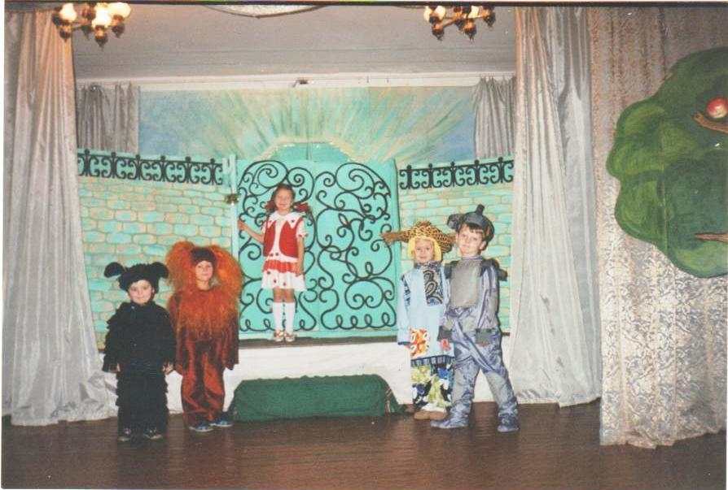

Иллюстрация. Декорация для спектакля «Волшебник Изумрудного города»
(слева музыкальный руководитель, справа я в роли доброй волшебницы Стеллы)

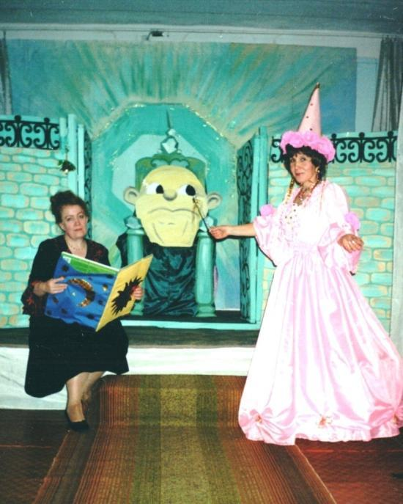

Театральные спектакли нравятся всем, и никто не может остаться равнодушным! Но если вы внесли свой вклад в создание представления, оно кажется вам ещё прекрасней и удивительней. Нам удалось прикоснуться к таинству театрального искусства и всё благодаря волшебству декораций!

Иллюстрация. Декорации ждут нового спектакля в театральной комнате.
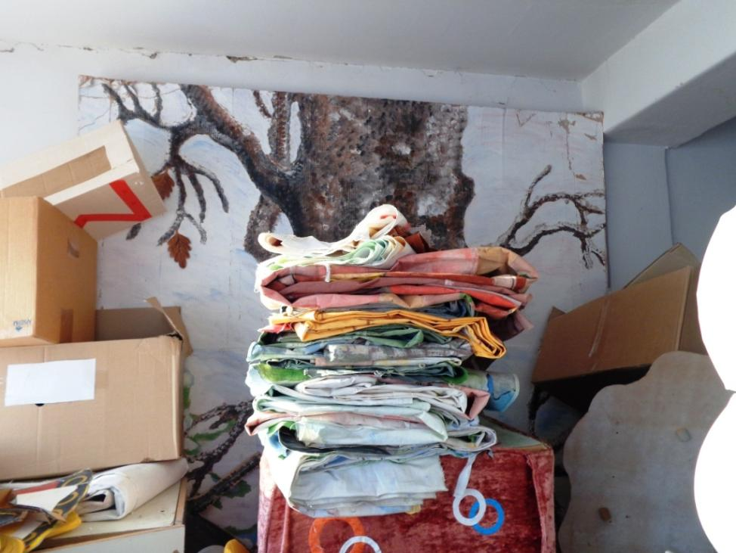

ПОДГОТОВКА АТРИБУТИКИ
Помимо нарисованных декораций, к спектаклям часто подбирались или заново создавались отдельные предметы, которые, органично сочетаясь, придавали оформлению сцены законченность вид. Таким образом, за много лет у нас набралось настолько много атрибутики, что была выделена специальная комната для их хранения – театральная костюмерная. Описать процесс создания каждой вещи в рамках этого проекта не представляется возможным, поэтому приведем примеры некоторых из них.
Иллюстрация. Театральный атрибут «Ворота»
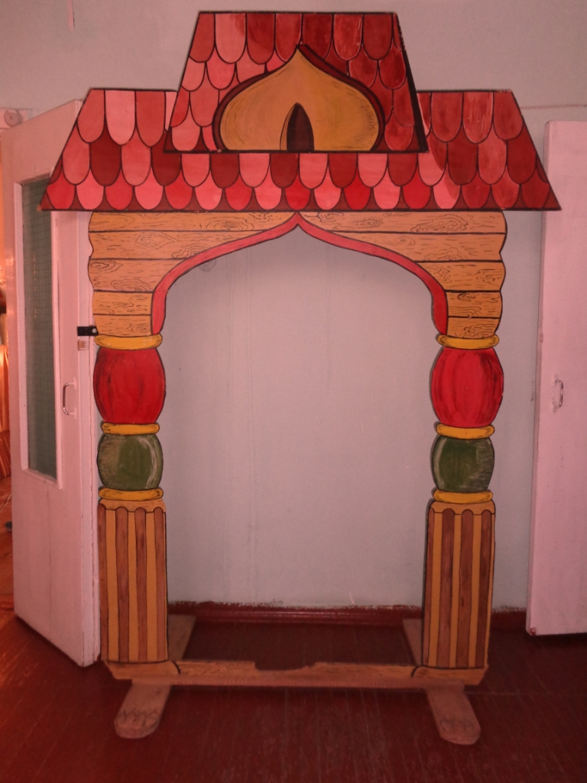
Иллюстрация. Театральные атрибуты «Яблонька» и «Пенёк»
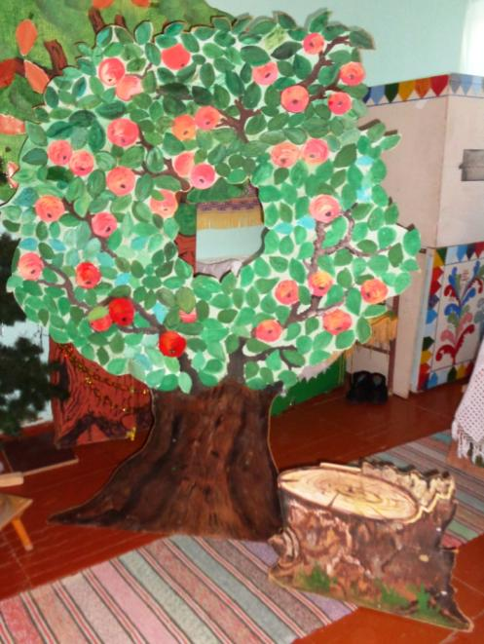
Иллюстрация. Театральный атрибут «Печка»
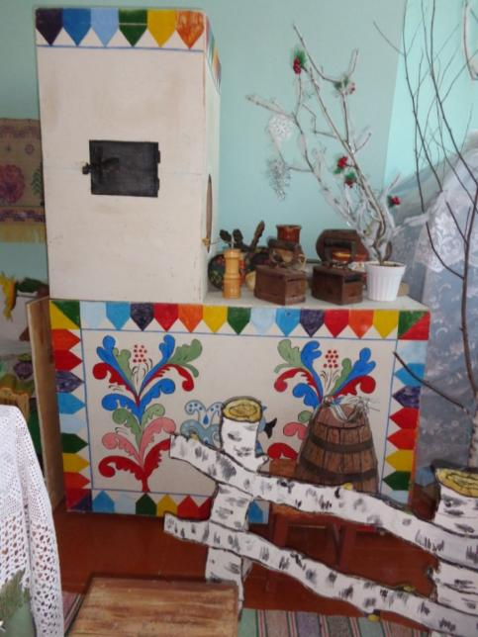
Иллюстрация. Театральные атрибуты к русскому чаепитию.
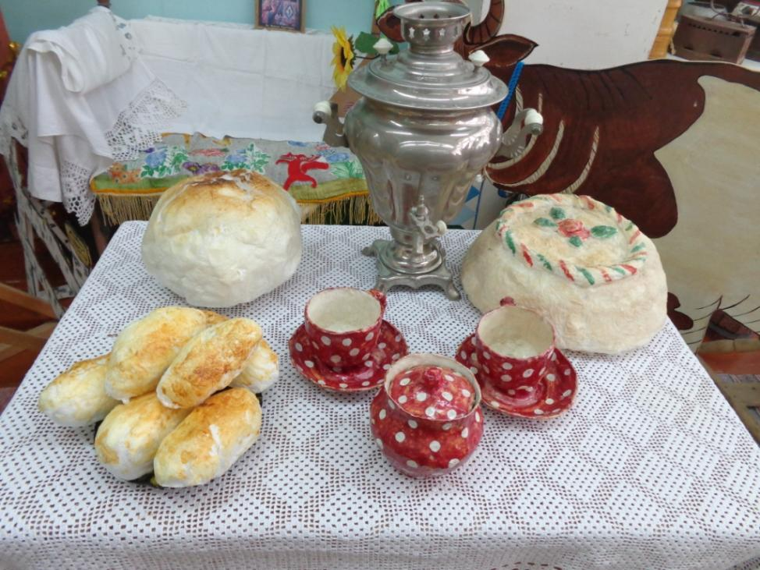

Иллюстрация. Театральные атрибуты.
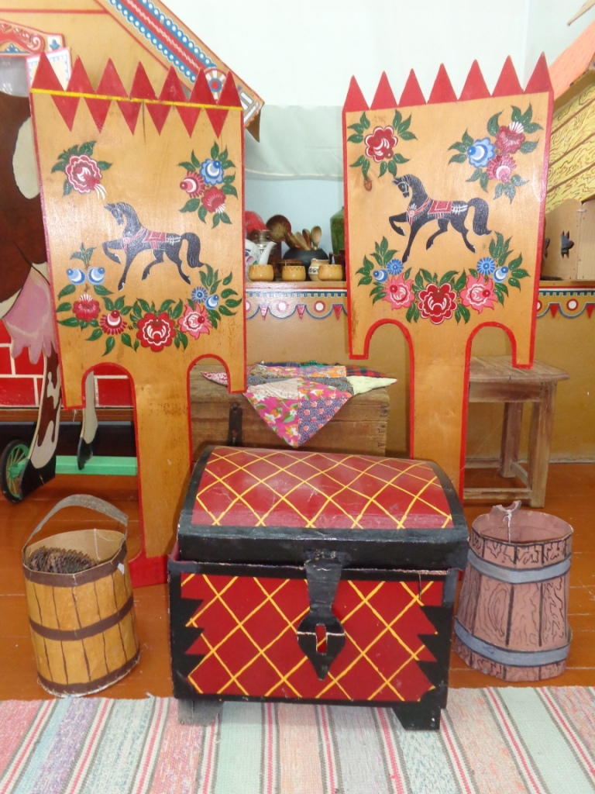
Иллюстрация. Театральные атрибуты «Вёдра»
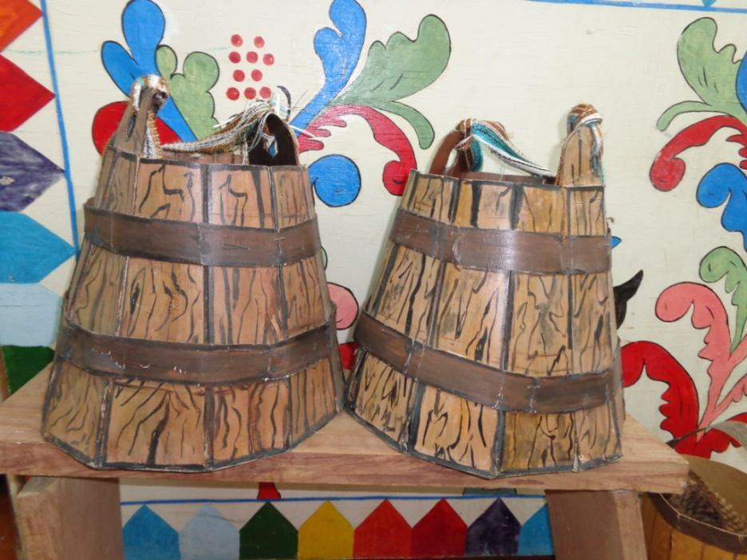

Иллюстрация. Театральный атрибут «Куст»
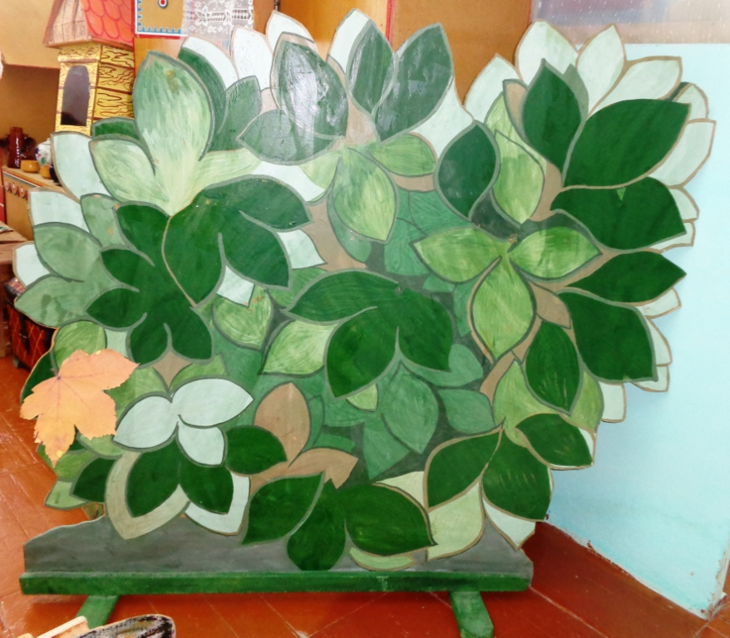
Иллюстрация. Театральный атрибут «Кисельные берега»
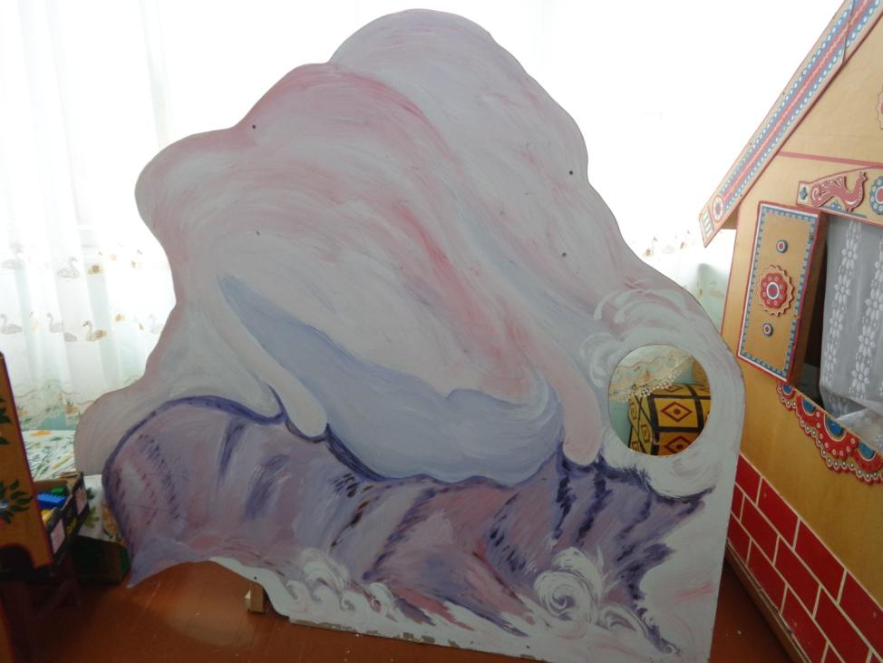

Иллюстрация. Театральный атрибут «Дуб у Лукоморья»
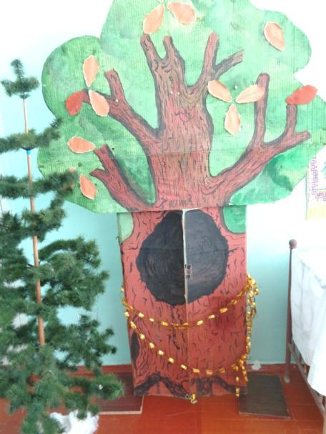

Иллюстрация. Оформление литературного уголка.
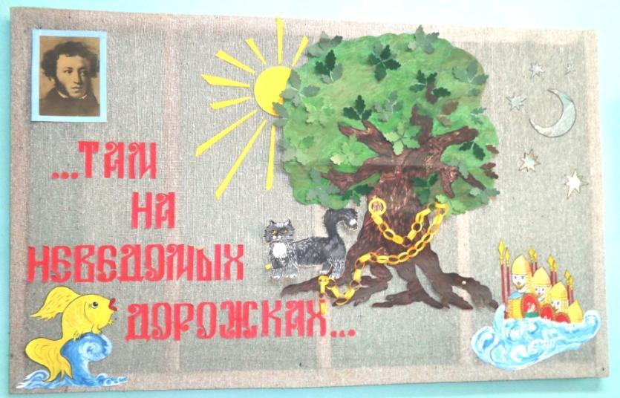

Заключение.
Есть вещи в жизни, которые сокровенно очаровывают душу, к одним из них относятся незабываемые мгновения детства. В этой связи работа детского сада должна быть направлена на то, чтобы таких моментов в памяти ребёнка осталось как можно больше. Одарить ребёнка ни с чем несравнимыми впечатлениями и оставить их на всю его жизнь помогает искусство театра, которое они воспринимают как настоящее чудо, приключение, сказку. Самый короткий путь обучить чувствованию, воображению, эмоциональному раскрепощению и приблизить обыденную жизнь наших детей к сказке помогает театральная деятельность.
Выбор именно этого направления стал для меня отправной точкой для творческой самореализации. Художественное видение мира и любовь к рисованию помогли мне не только разнообразить пространство групповой комнаты, но и создать целую серию театральных декораций. Ведь декорации, созданные своими руками, всегда незабываемы, не оставляют равнодушными даже людей мало интересующихся театральным искусством. И это неспроста, ведь именно в теплоте рук таится то самое очарование театра, которое создаётся здесь и сейчас – сердцем, мыслями, душой вдохновлённого человека.
Проект показал, как творческое самовыражение одного сотрудника приводит к созданию увлечённой творческой группы единомышленников, которые общими согласованными действиями, проявляя нетрадиционный подход к своей работе, повышают качество образовательных услуг и уровень дошкольного учреждения в целом.
Поэтому прилагая усилия и фантазию, мы можем сделать так, чтобы воспитанники детского сада чувствовали себя максимально комфортно, ведь дети – самое дорогое, что у нас есть. Именно среда, в которой ребёнок живёт и развивается, оказывает воздействие, которое по своей силе и значимости вряд ли может сравниться с другими. Если обстановка эстетична, красива (совсем не обязательно – богата), если ребёнок видит красивые отношения между людьми, слышит красивую речь, есть основания надеяться, что он с малых лет будет принимать эстетическое окружение как норму.

